Національний технічний університет України «КПІ ім. Ігоря Сікорського» Факультет Інформатики та Обчислювальної Техніки

Кафедра інформаційних систем та технологій

Комп‘ютерний практикум №4

з дисципліни «Основи розробки програмного забезпечення на платформі Microsoft.NET»

на тему

«Шаблони проектування. Структурні шаблони»

Варіант №12

Виконав:

студент групи ІС-02

Ніженець Р.А.

Київ – 2022

**Мета:** ознайомитися з основними шаблонами проектування, навчитися застосовувати їх при проектуванні і розробці ПЗ.

**Постановка задачі комп‘ютерного практикуму**

При виконанні комп‘ютерного практикуму необхідно виконати наступні дії:

1. Вивчити структурні патерни. Знати загальну характеристику та призначення кожного з них, особливості реалізації кожного зі структурних патернів та випадки їх застосування.
2. Реалізувати задачу згідно варіанту, запропонованого нижче. Розробити інтерфейси та класи з застосування одного або декількох патернів. Повністю реалізувати методи, пов‘язані з реалізацією обраного патерну.
3. Повністю описати архітектуру проекту (призначення методів та класів), особливості реалізації обраного патерну. Для кожного патерну необхідно вказати основні класи та їх призначення,
4. Навести UML-діаграму класів

**Варіант 12**

Реалізувати задачу "Годинник". Повинна бути реалізована можливість використання як годинника зі стрілками, так і цифрового годинника. У класі "Годинники зі стрілками" повинні зберігатися повороти стрілок

**Структура проекту**

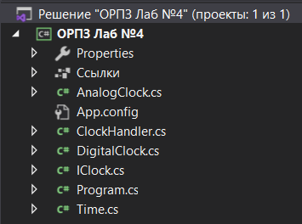

**AnalogClock –** аналоговий годинник, який зберігає повороти стрілок

**ClockHandler –** абстракция, для работы с часами

**DigitelClock –** цифровий годинник

**IClock –** інтерфейс годинників

**Program –** main

**Time** – клас для зберігання годин, хвилин та секунд

**UML-діаграма класів**

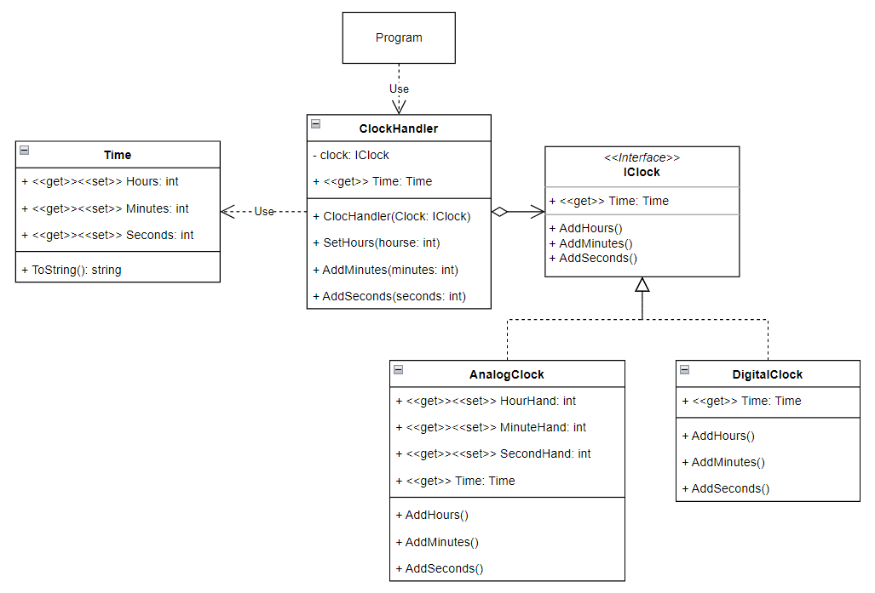

**Висновок**

В ході лабораторної роботи була поставлена задача ознайомитися з шаблонами проектування, а саме з структурними шаблонами, на прикладі індивідуальної теми.

В даній роботі була розглянута наступна задача:

*«Реалізувати задачу "Годинник". Повинна бути реалізована можливість використання як годинника зі стрілками, так і цифрового годинника. У класі "Годинники зі стрілками" повинні зберігатися повороти стрілок»*

В ході лабороторної було використано паттерн мост, для створення різних варіантів годинників та абстрції до них у вигляді деякого пульта.

Створено свій клас Time для збереження часу.

Створено UML-діаграму для візуалізації використання паттерна.

Створено коснольний додаток для візуального ознаймолення з результатами роботи.